**Moteurs électriques**

**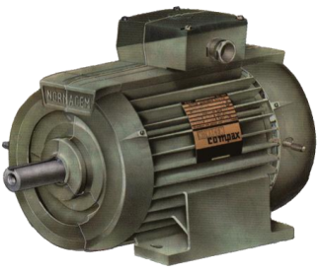**

***Définition***

C’est une **machine électrique** ou un dispositif [électromécanique](https://fr.wikipedia.org/wiki/%C3%89lectrom%C3%A9canique) basé sur l'[électromagnétisme](https://fr.wikipedia.org/wiki/%C3%89lectromagn%C3%A9tisme) permettant la conversion d'[énergie électrique](https://fr.wikipedia.org/wiki/%C3%89nergie_%C3%A9lectrique) par exemple en [travail](https://fr.wikipedia.org/wiki/Travail_d%27une_force) ou énergie [mécanique](https://fr.wikipedia.org/wiki/M%C3%A9canique_(science)). Ce processus est réversible et peut servir à produire de l'électricité :

Les machines électriques (moteur) produisant de l'énergie électrique à partir d'une énergie mécanique sont communément appelées des [génératrices](https://fr.wikipedia.org/wiki/G%C3%A9n%C3%A9rateur_%C3%A9lectrique), [dynamos](https://fr.wikipedia.org/wiki/Dynamo) ou [alternateurs](https://fr.wikipedia.org/wiki/Alternateur) suivant la technologie utilisée.

Les machines électriques produisant une énergie mécanique à partir d'une énergie électrique sont communément appelées des [moteurs](https://fr.wikipedia.org/wiki/Moteur).

Cependant, toutes ces machines électriques étant réversibles et susceptibles de se comporter soit en « moteur » soit en « générateur ».

**Les moteurs rotatifs** produisent une énergie correspondant au produit d'un [couple](https://fr.wikipedia.org/wiki/Couple_(physique)) par un déplacement [angulaire](https://fr.wiktionary.org/wiki/angle) ([rotation](https://fr.wikipedia.org/wiki/Mouvement_de_rotation)) tandis que les moteurs linéaires produisent une énergie correspondant au produit d'une [force](https://fr.wikipedia.org/wiki/Force_(physique)) par un déplacement [linéaire](https://fr.wiktionary.org/wiki/ligne).

En dehors des machines électriques fonctionnant grâce à l'électromagnétisme il existe aussi des [machines électrostatiques](https://fr.wikipedia.org/wiki/Machine_%C3%A9lectrostatique) et d'autres utilisant l'effet [piézoélectrique](https://fr.wikipedia.org/wiki/Pi%C3%A9zo%C3%A9lectricit%C3%A9).

La **machine électrostatique** :

Elle est ainsi nommée parce qu'elle fait appel aux lois de l'électrostatique à la différence des machines dites électromagnétiques. Bien que des moteurs électrostatiques aient été imaginés (ils fonctionnent sur le principe de la réciprocité des générateurs électrostatiques)[1](https://fr.wikipedia.org/wiki/Machine_%C3%A9lectrostatique#cite_note-1), ils n'ont pas eu de succès (mais les nanotechnologies pourraient proposer de tels « nano moteurs » électrostatiques) ; en revanche, en tant que générateurs de très haute tension, les machines électrostatiques connaissent leur principale application dans le domaine des accélérateurs d'ions ou d'électrons. Elles transforment l'énergie mécanique en énergie électrique dont les caractéristiques sont la très haute tension continue et le micro ampérage. La puissance des machines du xviiie siècle et du xixe siècle était en effet infime (quelques watts) et les frottements mécaniques ne leur laissaient qu'un très mauvais rendement. La raison en est que la densité maximale d'énergie du champ électrique dans l'air est très faible. Les machines électrostatiques ne peuvent être utilisables (de manière industrielle) que si elles fonctionnent dans un milieu où la densité d'énergie du champ électrique est assez élevée, c'est-à-dire pratiquement dans un gaz comprimé, qui est généralement l'hydrogène ou l'hexafluorure de soufre (SF6), sous des pressions comprises entre 10 et 30 atmosphères[2](https://fr.wikipedia.org/wiki/Machine_%C3%A9lectrostatique#cite_note-2).

Les [transformateurs](https://fr.wikipedia.org/wiki/Transformateur_%C3%A9lectrique) sont aussi classifiés comme des machines électriques[4](https://fr.wikipedia.org/wiki/Machine_%C3%A9lectrique#cite_note-5),[5](https://fr.wikipedia.org/wiki/Machine_%C3%A9lectrique" \l "cite_note-6). Ils permettent de modifier les valeurs de [tension](https://fr.wikipedia.org/wiki/Tension_%C3%A9lectrique) et d'[intensité](https://fr.wikipedia.org/wiki/Courant_%C3%A9lectrique#Intensit.C3.A9_du_courant) du [courant](https://fr.wikipedia.org/wiki/Courant_%C3%A9lectrique) délivrées par une source d'énergie électrique [alternative](https://fr.wikipedia.org/wiki/Courant_alternatif), en un système de tension et de courant de valeurs différentes, mais de même [fréquence](https://fr.wikipedia.org/wiki/Fr%C3%A9quence) et de même forme.

**Historique**

En [1821](https://fr.wikipedia.org/wiki/1821), après la découverte du phénomène du lien entre électricité et magnétisme, l'[électromagnétisme](https://fr.wikipedia.org/wiki/%C3%89lectromagn%C3%A9tisme), par le chimiste danois [Ørsted](https://fr.wikipedia.org/wiki/Hans_Christian_%C3%98rsted" \o "Hans Christian Ørsted), le physicien anglais [Michael Faraday](https://fr.wikipedia.org/wiki/Michael_Faraday) construit deux appareils pour produire ce qu'il appela une « rotation électromagnétique » : le mouvement circulaire continu d'une force magnétique autour d'un fil, en fait la démonstration du premier moteur électrique.

En [1822](https://fr.wikipedia.org/wiki/1822), [Peter Barlow](https://fr.wikipedia.org/wiki/Peter_Barlow) construit ce qui peut être considéré comme le premier moteur électrique de l'histoire : la « [roue de Barlow](https://fr.wikipedia.org/wiki/Roue_de_Barlow) » qui est un simple disque métallique découpé en étoile et dont les extrémités plongent dans un godet contenant du [mercure](https://fr.wikipedia.org/wiki/Mercure_(chimie)) qui assure le passage du courant. Elle ne produit cependant qu'une force juste capable de la faire tourner, ne lui permettant pas d'application pratique.

Le premier commutateur utilisable expérimentalement a été inventé en 1832 par [William Sturgeon](https://fr.wikipedia.org/wiki/William_Sturgeon). Le premier moteur à courant continu fabriqué avec l'intention d'être commercialisé a été inventé par [Thomas Davenport](https://fr.wikipedia.org/wiki/Thomas_Davenport) en 1834 puis breveté en 1837.Ces moteurs n'ont pas connu de développement industriel à cause du coût des batteries à l'époque.

**MOTEURS ASYNCHRONES TRIPHASES**

**I/ GENERALITES**

**1) RÔLE**  
Le moteur asynchrone (ou moteur d’induction) permet la transformation de l’énergie électrique  
en énergie mécanique .

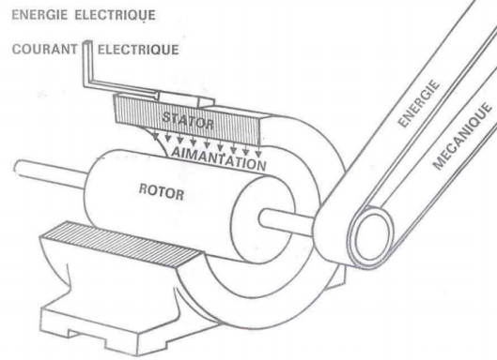

**Figure N° 1 :** ¼ de coupe d’un moteur électrique avec la transmission mécanique.

**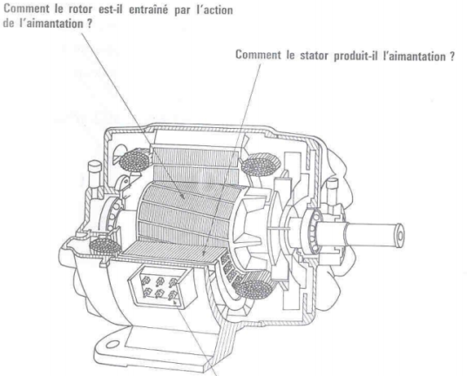**  
**Figure N° 2 :** ¼ de coupe d’un moteur électrique avec les bornes d’alimentation.

**2) PRINCIPAUX TYPES DE MOTEURS**  
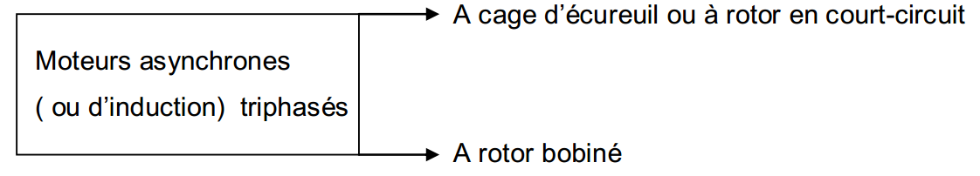

1-A cage d’écureuil ou à rotor en court-circuit

2-Moteurs asynchrones (ou d’induction) triphasés  
3-A rotor bobiné  
4-Moteur asynchrone (ou d’induction ) monophasé  
5-Moteur universel :moteur série fonctionnant en courant continu ou alternatif

**Les moteurs d’induction triphasés** :sont les moteurs employés les plus fréquents dans  
l’industrie. Ils possèdent en effet plusieurs avantages : simplicité, robustesse, prix peu élevé et  
entretien facile.  
Cependant, ces moteurs ont une vitesse pratiquement constante et ils se prêtent  
assez mal au réglage de la vitesse ; pour cette raison, on leur préfère habituellement les  
moteurs à courant continu lorsqu’on veut obtenir une grande variation de vitesse. Toutefois, il  
existe aujourd’hui des systèmes d’entraînement électroniques (*variateurs de vitesse, démarreurs*  
*ralentisseurs*) qui permettent de faire varier la vitesse des moteurs d’induction.

**II/ CONSTITUTION**  
Le moteur d’induction triphasé (souvent appelé moteur asynchrone triphasé) comprend  
deux parties principales : un inducteur fixe nommé stator et un induit mobile nommé rotor.

**1) LE STATOR**

Le stator comporte une carcasse en acier renfermant un empilage de tôles minces  
identiques en forme de couronne qui constituent un cylindre vide ;

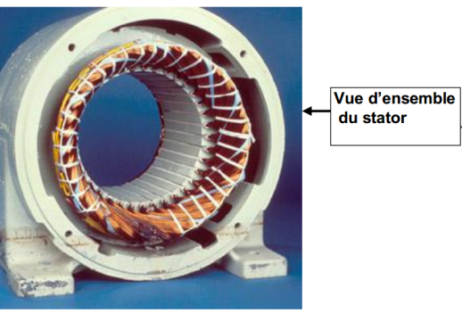

Ces tôles sont percées de trous à leur périphérie intérieure. L’alignement de ces trous forme des encoches dans  
lesquelles on loge un bobinage triphasé. Cette couronne est serrée dans une carcasse en  
fonte.

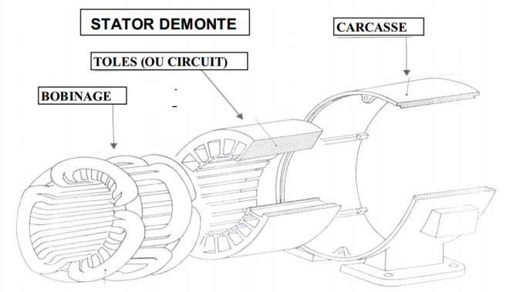

**2) LE ROTOR**  
Le rotor ,monté sur l’arbre moteur se compose d’un cylindre fait de tôles empilées.

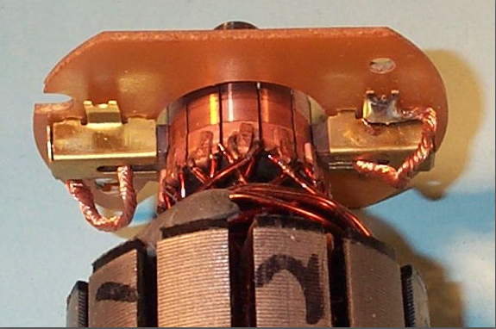

**Figure N° 1 :**Vue du rotor avec le balais

Des encoches sont percées à la périphérie extérieure destinées à recevoir des conducteurs. Il est séparé du stator par un entrefer très court de l’ordre de 0,4 à 2 mm seulement. Il existe deux types de rotor :

***le rotor à cage d’écureuil*** ***et le rotor bobiné***.

***Le rotor à cage d’écureuil ou rotor en court-circuit***  
L’enroulement du rotor **à cage d’écureuil** est constitué de barres de cuivre nues  
introduites dans les encoches ; ces barres sont soudées ou rivées à chaque extrémité à deux  
anneaux qui les court-circuitent. L’ensemble ressemble à une cage d’écureuil d’où le nom de  
rotor à cage d’écureuil. Dans les moteurs de petite moyenne puissance, les barres et les  
anneaux sont formés d’un seul bloc d’aluminium coulé.

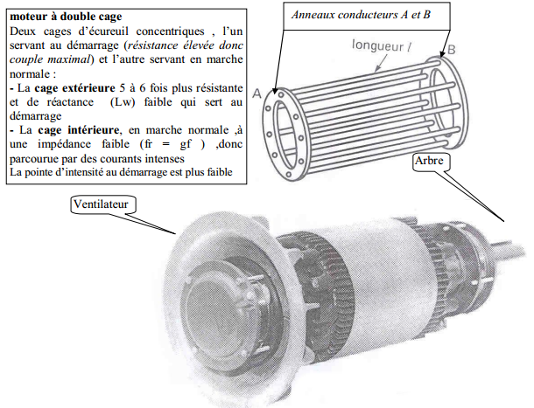

**moteur à double cage** *Anneaux conducteurs A et B*  
Deux cages d’écureuil concentriques , l’un  
servant au démarrage (*résistance élevée donc*  
*couple maximal*) et l’autre servant en marche  
normale :  
- La **cage extérieure** 5 à 6 fois plus résistante et de réactance (Lw) faible qui sert au démarrage  
- La **cage intérieure**, en marche normale ,à une impédance faible (fr = gf ) ,donc parcourue par des courants intenses .La pointe d’intensité au démarrage est plus faible

Comme toutes les machines tournantes, les machines électriques à [courant continu](https://fr.wikipedia.org/wiki/Courant_continu) sont constituées d'un stator et d'un rotor. Le stator crée une magnétisation longitudinale fixe à l'aide d'enroulements (inducteur) ou d'aimants permanents. Le rotor est constitué d'un ensemble de bobines reliées à un [collecteur rotatif](https://fr.wikipedia.org/wiki/Collecteur_tournant#Collecteur_commutateur_rotatif).

Principe et schéma électrique de l’obtention du [courant continu](https://fr.wikipedia.org/wiki/Courant_continu)

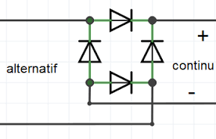 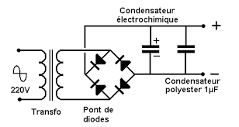

## Collecteur commutateur rotatif

En électrotechnique, un **collecteur commutateur rotatif** est un organe permettant de créer une connexion électrique entre une partie fixe (stator) et une partie tournante (rotor), avec une fonction de commutation pendant la rotation. On trouve ce genre de collecteur dans les [machines à courant continu](https://fr.wikipedia.org/wiki/Machine_%C3%A0_courant_continu) et les [moteurs électriques universels](https://fr.wikipedia.org/wiki/Moteur_universel).

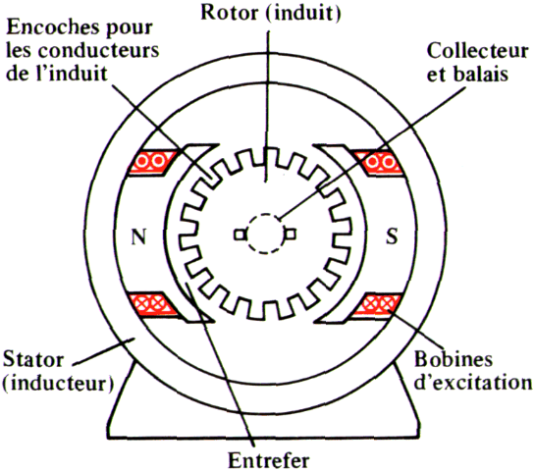

### Fonctionnement

[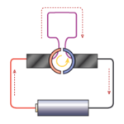](https://commons.wikimedia.org/wiki/File:Collecteur_commutateur_rotatif.png?uselang=fr)

Collecteur commutateur rotatif simplifié

Ce collecteur commutateur rotatif consiste en un anneau conducteur de l'électricité (généralement en cuivre), sectionné en un nombre pair de parties isolées entre elles, fixé avec une entretoise isolante sur l'axe de la machine. La connexion électrique est créée entre les parties conductrices et la partie fixée sur le stator (bornier), par une ou plusieurs paires de balais réalisés à base de carbone (ou des lames de métal souple pour les très petites machines) positionnées respectivement à 180°. On alimente en électricité le bobinage du rotor par ces contacts (fonctionnement en moteur) ou au contraire on récupère l'électricité produite par le bobinage du rotor (fonctionnement en générateur).

**Le collecteur rotatif** permet de maintenir fixe la direction transversale de magnétisation du rotor lorsque celui-ci tourne. Grâce à ce dispositif, les magnétisations, rotorique et statorique, sont toujours décalées de façon optimale. Ce décalage provoque un couple selon la loi du flux maximum (un pôle nord attire un pôle sud), provoquant ainsi la rotation du rotor.

L'avantage principal des machines à courant continu réside dans leur adaptation simple aux moyens permettant de régler ou de faire varier leur vitesse, leur couple et leur sens de rotation : les [variateurs de vitesse](https://fr.wikipedia.org/wiki/Variateur_de_vitesse_(%C3%A9lectricit%C3%A9)).

Le principal défaut de la machine à courant continu réside dans l'ensemble balais/ collecteur rotatif qui s'use, est complexe à réaliser et consomme de l'énergie.

# Balais

# 

### Les moteurs sans balais

Un moteur sans balais, est un moteur synchrone, Le terme de machine synchrone regroupe toutes les machines dont la vitesse de rotation de l’arbre de sortie est égale à la vitesse de rotation du champ tournant.

Pour obtenir un tel fonctionnement, le champ magnétique rotorique est généré soit par des aimants, soit par un circuit d’excitation. dont le rotor est constitué d'un ou de plusieurs aimants permanents et pourvu d'origine d'un capteur de position rotorique.

Vu de l'extérieur, il fonctionne en [courant continu](https://fr.wikipedia.org/wiki/Courant_continu). Son appellation *Brushless* vient du fait que ce type de moteur ne contient aucun [balai](https://fr.wikipedia.org/wiki/Collecteur_tournant). Par contre un système électronique de commande doit assurer la commutation du courant dans les enroulements statoriques. Ce dispositif peut être soit intégré au moteur, pour les petites puissances, soit extérieur. Le rôle de l'ensemble capteur-électronique de commande est d'assurer l'auto-pilotage du moteur c'est-à-dire le maintien de l'orthogonalité du [flux magnétique](https://fr.wikipedia.org/wiki/Flux_magn%C3%A9tique) rotorique par rapport au flux statorique.

**Moteur asynchrone :**

Les moteurs d’induction triphasés sont les moteurs employés les plus fréquents dans l’industrie. Ils possèdent en effet plusieurs avantages : simplicité, robustesse, prix peu élevé et entretien facile. Cependant, ces moteurs ont une vitesse pratiquement constante et ils se prêtent assez mal au réglage de la vitesse ; pour cette raison, on leur préfère habituellement les moteurs à courant continu lorsqu’on veut obtenir une grande variation de vitesse.

# Les moteurs brushless équipent en particulier les [disques durs](https://fr.wikipedia.org/wiki/Disque_dur) et les [graveurs de DVD](https://fr.wikipedia.org/wiki/Graveur_de_disque_optique) de nos ordinateurs.

Un **moteur sans balais**, ou « **moteur** ***brushless*** », ou **machine synchrone auto-pilotée à aimants permanents**, est une [machine électrique](https://fr.wikipedia.org/wiki/Machine_%C3%A9lectrique) de la catégorie des [machines synchrones](https://fr.wikipedia.org/wiki/Machine_synchrone)[1](https://fr.wikipedia.org/wiki/Moteur_sans_balais#cite_note-1), dont le [rotor](https://fr.wikipedia.org/wiki/Rotor_(%C3%A9lectrotechnique)) est constitué d'un ou de plusieurs [aimants permanents](https://fr.wikipedia.org/wiki/Aimant_permanent) et pourvu d'origine d'un [*capteur*](https://fr.wikipedia.org/wiki/Capteur)*de position rotorique* ([capteur à effet Hall](https://fr.wikipedia.org/wiki/Capteur_%C3%A0_effet_Hall)).

.

## Évolutions par rapport à la machine à courant continu

[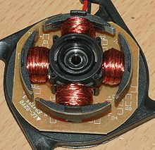](https://commons.wikimedia.org/wiki/File:Poles.jpg?uselang=fr)

Moteur de ventilateur sans rotor ; on y voit les bobines (moteur diphasé)

[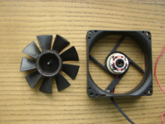](https://commons.wikimedia.org/wiki/File:Brushless-motor-fan_Vetracek.png?uselang=fr)

Ventilateur d'ordinateur démonté

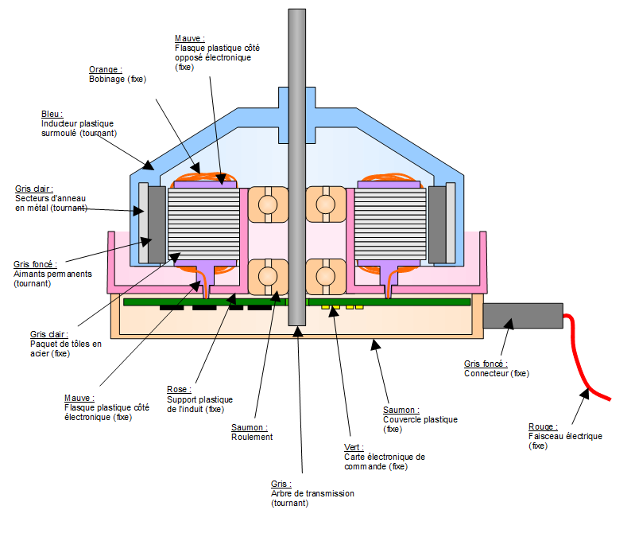

Schéma en coupe d'un moteur sans balais de faible puissance à rotor externe.

Ce type de moteur électrique élimine tous les inconvénients du [moteur à courant continu](https://fr.wikipedia.org/wiki/Machine_%C3%A0_courant_continu) classique : problèmes de commutation au niveau du collecteur, inertie, refroidissement (les [pertes joules](https://fr.wikipedia.org/wiki/Effet_Joule) étant situées au stator elles sont plus faciles à évacuer), puissance massique nettement plus grande, géométrie, durée de vie ; en particulier l'[indice de protection](https://fr.wikipedia.org/wiki/Indice_de_protection) (IP) peut être augmentée par rapport aux machines à courant continu du fait de l'absence de balais.

À performances égales, son rendement est toujours meilleur, ceci étant dû en partie à l'absence de pertes mécaniques et électriques liées aux balais (surtout lors de faibles charges). Toujours à performances égales, le moteur sans balais est d'un prix de revient inférieur à celui de la machine à courant continu du fait du remplacement du collecteur et des balais par un capteur électronique d'un coût très réduit. Pour les petites puissances, ce capteur assure les deux fonctions de détection de la position rotorique et de commutation du courant.Il suffit de faire varier la tension d'alimentation pour faire varier la vitesse de rotation et dans de nombreuses utilisations ceci ne nécessite pas le recours à un variateur électronique de vitesse (petits

## Utilisations

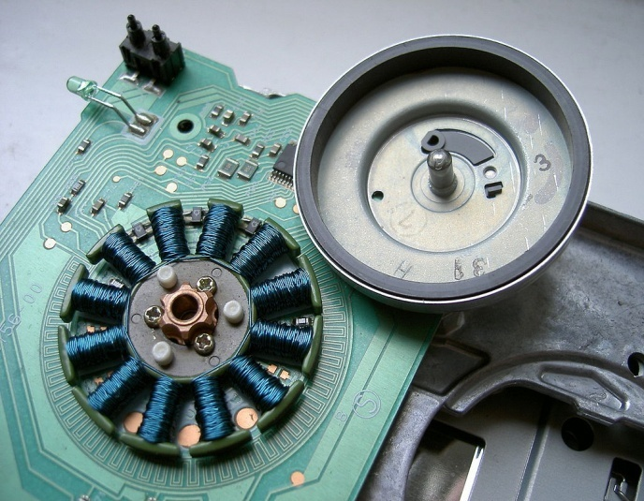

Moteur de lecteur de disquette d'ordinateur

Les moteurs *brushless* sont largement utilisés dans l'industrie, en particulier dans les [servo-mécanismes](https://fr.wikipedia.org/wiki/Servomoteur" \o "Servomoteur) des [machines-outils](https://fr.wikipedia.org/wiki/Machine-outil) et en [robotique](https://fr.wikipedia.org/wiki/Robotique)[4](https://fr.wikipedia.org/wiki/Moteur_sans_balais#cite_note-4), où ils ont fait disparaître les [machines à courant continu](https://fr.wikipedia.org/wiki/Machine_%C3%A0_courant_continu). On trouve de tels moteurs pour des [couples](https://fr.wikipedia.org/wiki/Couple_(physique)) de quelques [newtons mètres](https://fr.wikipedia.org/wiki/Newton_m%C3%A8tre) jusqu'à plusieurs centaines de Nm et des puissances de quelques centaines de [watts](https://fr.wikipedia.org/wiki/Watt) jusqu'à des centaines de kilowatts.

### Machines à courant alternatif

Pour les applications de faible et moyenne puissance (jusqu'à quelques kilo[watts](https://fr.wikipedia.org/wiki/Watt)), le réseau [monophasé](https://fr.wikipedia.org/wiki/Courant_monophas%C3%A9) standard suffit. Pour des applications de forte puissance, les moteurs à [courant alternatif](https://fr.wikipedia.org/wiki/Courant_alternatif) sont généralement alimentés par une source de courants polyphasés. Le système le plus fréquemment utilisé est alors le [triphasé](https://fr.wikipedia.org/wiki/Triphas%C3%A9) (phases décalées de 120°) utilisé par les distributeurs d'électricité.

Ces moteurs alternatifs se déclinent en trois types :

* Les moteurs universels ;
* Les moteurs asynchrones ;
* Les moteurs synchrones.

Ces deux dernières machines ne diffèrent que par leur rotor.

### Bibliographie[

* Charles Harel, *Machines électriques et essais de Machines*, Société française des électriciens – [École supérieure d'électricité](https://fr.wikipedia.org/wiki/%C3%89cole_sup%C3%A9rieure_d%27%C3%A9lectricit%C3%A9), Paris, 1960.
* A. Fouillé, *Électrotechnique à l'usage des ingénieurs. T.2, Machines électriques*, Paris, Dunod, 1969.
* M. Poloujadoff, *Conversions électromécaniques : maîtrise d'EEA et C3 - Électrotechnique*, Paris, Dunod, 1969.
* Mikhail Kostenko et Ludvik Piotrovski, *Machines électriques*, t. I, *Machines à courant continu, transformateurs*, Éditions de Moscou (MIR), 1969 ; 3e édition, 1979, 582 p.
* J. Chatelain, *Machines électriques – Volume X du traité d'électricité, d'électronique et d'électrotechnique*, Presse polytechnique romande,  éd. Georgi, 1983 ; réédité par Dunod, 1993.

